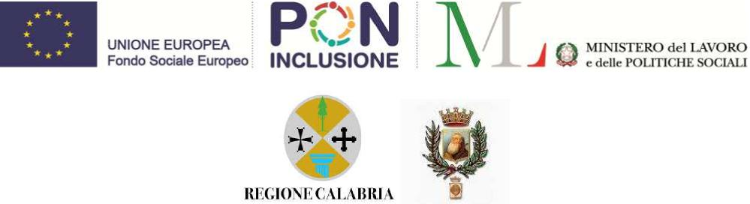
AMBITO TERRITORIALE OTTIMALE 2
PAOLA-CETRARO
VOUCHER EDUCATIVO N°
BENEFICIARIO
Il/La sottoscritto/a
Residente a in via/loc.
Codice fiscale tel/cell
e-mail pec.
DICHIARA
Ai sensi del D.P.R. 445/2000: Di essere beneficiario REI/RdC
Di aver scelto come Soggetto erogatore dell’attività formativa il seguente soggetto:
Di essere iscritto al Registro degli Enti di formazione dell’ATO Paola/Cetraro Di usufruire del servizio per il/i minore/i
Di autorizzare al trattamento dei dati personali ai sensi del Reg. UE 679/2016 Luogo e data
,
Firma beneficiario SIA/REI/RdC
SOGGETTO EROGATORE
Ente
Con sede legale (Comune)
P.I.V.A./C.F.
Rappresentante legale
e-mail pec
DICHIARA
Ai sensi e per gli effetti del DPR 445/2000:
- Di essere iscritto al “Catalogo di prestatori autorizzati per l’erogazione di servizi socio educativi (Azione B.1.a e B.1.b) dell’ATO Paola/Cetraro” e di impegnarsi a svolgere in favore del beneficiario
la seguente attività:
- , con inizio in data ___________, monte
ore n. , per l’importo di €
- , con inizio in data ___________, monte
ore n. , per l’importo di €
- , con inizio in data ___________, monte
ore n. , per l’importo di €
Per l’importo complessivo di € (euro)
Luogo e data
,
Firmo e timbro del soggetto erogatore
Allegare fotocopia di un documento di identità, in corso di validità, dei sottoscrittori
N.B.: il suddetto modulo va compilato in ogni sua parte dal soggetto beneficiario e dall’Ente Formativo, il quale avrà cura di inviarlo all’ATO Paola/Cetraro- Ufficio di Piano c/o Comune di Paola, entro e non oltre il giorno successivo alla sottoscrizione.
Luogo e data
, Firma e timbro del Responsabile

